ВЕСТНИК ПЕРМСКОГО УНИВЕРСИТЕТА
––––––––––––––––––––––––––––––––––––––––––––––––––––––––––––––––
2017 • ФИЗИКА • Вып. 4 (38)

УДК 539.5
PACS ????????, ???????

Математическая модель реакции горячего отверждения препрега
А. Ю. Елисееваª, А. Л. Свистков^{a,b}, А. В. Кондюрин^{b,c}
ª Институт механики сплошных сред УрО РАН, 614013, Пермь, ул. Академика Королева, 1
email: anastasia_elis@mail.ru
^{b} Пермский государственный национальный исследовательский университет
614990, Пермь, ул. Букирева, 15
^{c} Школа физики университета Сиднея

В настоящее время ежегодное количество запусков наноспутников достигает нескольких сотен. Преимуществом наноспуников является небольшой объем, небольшой вес и относительно невысокая стоимость. Однако малые размеры космических аппаратов приводят к ряду ограничений. На наноспутнике невозможно установить радиоантенну большого размера. Предлагается усовершенствовать эту надувную конструкцию антенны, путем ее изготовления из препрега, и отверждения в условиях открытого космоса. Главными достоинствами этой технологии являются высокий коэффициент упаковки во время транспортировки, возможность передачи более сильных сигналов на Землю, долговечность полученной конструкции. При этом нужно осуществлять горячее отверждение, которое не должно начинаться при обычных условиях при транспортировке наноспутника и его хранении на космодроме. Отверждение материала начинается на космической орбите после разворачивания антенны и нагрева материала, которое происходит за счет солнечного излучения. Для проведения вычислительных экспериментов необходимы определяющие уравнения процесса. В работе предложена математическая модель химической реакции горячего отверждения для реакционной смеси, состоящей эпоксидной смолы ЭД-20 и отвердителя изо-МТГФА, которую целесообразно использовать для изготовления препрега и осуществления отверждения на околоземной орбите. В основе модели положено представление о группах атомов, участвующих в химических реакциях. Для каждой группы сформулированы свои кинетические уравнения.

Ключевые слова: антенна наноспутника; горячее отверждение; эпоксидная смола

Поступила в редакцию 01.01.2017; принята к опубликованию 10.03.2017

Mathematical model of the reaction for hot curing of a prepreg of a nanosatellite antenna
A. Yu. Eliseevaª, A. L. Svistkov^{a,b}, A. V. Kondyurin^{b,c}
ª Institute of Continuous Media Mechanics UrB RAS, Academician Korolev st., 1, 614013 Perm,
email: anastasia_elis@mail.ru
^{b} Perm State University, Bukireva St. 15, 614990, Perm
^{c} School of Physics, University of Sydney, Australia

At present, the annual number of launches of nanosatellites reaches several hundred. The advantage of nanosatellite is small volume, low weight and relatively low cost. However, small spacecraft sizes lead to a number of limitations. On a nanosatellite, it is not possible to install a large-size radio antenna. It is proposed to improve this inflatable antenna design, by manufacturing it from prepreg, and curing in an open space environment. The main advantages of this technology are a high packing ratio during transportation, the ability to transmit stronger signals to the Earth, the durability of the design. In this case, it is necessary to conduct hot curing, which should not start under normal conditions when transporting nanosatellite and storing it at the cosmodrome. Curing of the material begins in space orbit after the antenna is unfolded and the material is heated, which is due to solar radiation. To perform computational experiments, the determining processes of the process are necessary. A mathematical model of the chemical reaction of hot curing for a reaction mixture consisting of ED-20 epoxy resin and iso-MTHPA hardener, which is used for making prepreg and curing in near-earth orbit, is proposed. The model is based on the idea of groups of atoms participating in chemical reactions. For each group, their kinetic equations are formulated.
Keywords: nanosatellite antenna; hot curing; epoxy resin

Received 01.01.2017; accepted 10.03.2017

doi: заполняется редакцией

Введение
В настоящее время ежегодное количество запусков наноспутников достигает нескольких сотен. Преимуществом наноспуников является небольшой объем, небольшой вес и относительно невысокая стоимость. Однако малые размеры космических аппаратов приводят к ряду ограничений. Это касается в частности надежности действия дальней связи. На наноспутнике невозможно установить радиоантенну большого размера. Механизмы, приводящие в рабочее состояние сложенную антенну, должны обеспечивать высокую надежность. Желательно, кроме этого, добиться максимального повышения коэффициента упаковки конструкции и снижения ее массы.
Одним из возможных вариантов решения проблемы является использование надувных конструкций. Учеными из Массачусетского технологического института была разработана надувная антенна. Предложенная ими конструкция обеспечивала в семь раз более дальнюю связь, чем антенны современных наноспутников. Но для работы этой конструкции необходимо обеспечить регулярную подачу газа в надувные элементы антенны. Для этого требуются дополнительные емкости с газом и клапаны регулировки давления или емкости с химическими элементами для его получения.
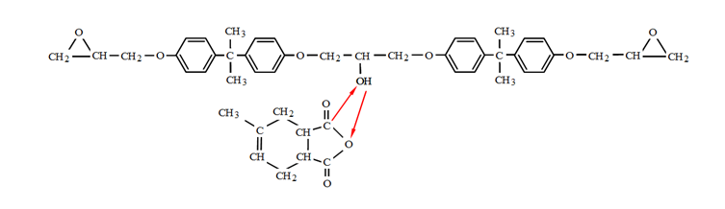
Рис.1. Компоненты реакционной смеси, инициирующие реакцию отверждения. В верхней части рисунка показана формула длинной молекулы эпоксидной смолы, в нижней части – формула отвердителя изо-МТГФА.

Однако данная проблема может иметь иное решение. Предлагается усовершенствовать эту надувную конструкцию антенны, путем ее изготовления из препрега, и отверждения в условиях открытого космоса. Главными достоинствами этой технологии являются высокий коэффициент упаковки во время транспортировки, возможность передачи более сильных сигналов на Землю, долговечность полученной конструкции. При этом нужно осуществлять горячее отверждение, которое не должно начинаться при обычных условиях при транспортировке наноспутника и его хранении на космодроме. Отверждение материала начинается на космической орбите после разворачивания антенны и нагрева материала, которое происходит за счет солнечного излучения. В качестве связующего компонента препрега предполагается использование реакционной смеси эпоксидной смолы ЭД-20 и отвердителя изо-МТГФА. Целью данной работы является разработка математической модели реакции отверждения, которая учитывает изменение концентраций большого количества компонентов реакционной смеси.

О реакции горячего отверждения.
Эпоксидно-диановая смола ЭД-20 представляет собой прозрачную вязкую жидкость желтоватого цвета без видимых механических включений. Для горячего отверждения ЭД-20 в качестве отвердителя можно использовать изо-МТГФА (изометилтетрагидрофталевый ангидрид). Данный отвердитель обеспечивает высокие физико-механические характеристики отвержденных систем, способен работать в космосе. В условиях околоземной орбиты отверждение реакционной смеси может отличаться от процесса, осуществляемого на земле. В первую очередь это связано с испарением компонентов реакционной смеси в космическое пространство и действием космического излучения. Для вычислительного моделирования процессов необходима разработка соответствующей математической модели. Такая модель предлагается в данной работе.
Молекула эпоксидной смолы марки ЭД-20 в своем составе имеет 2 эпоксидные группы. Ее структурная формула представлена на рисунке 3.
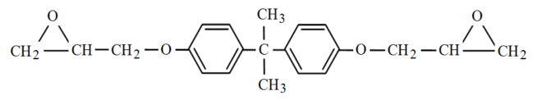
Рис.2. Структурная формула эпоксидной смолы ЭД-20.
Кроме того в ЭД-20 в небольших количествах присутствуют молекулы, имеющие в своем составе гидроксильную группу OH, которая может вступать с ангидридным кольцом отвердителя (рис.2). Данные молекулы будем называть длинными, а молекулы ЭД-20, не имеющие в своем составе гидроксильных групп, – короткими.
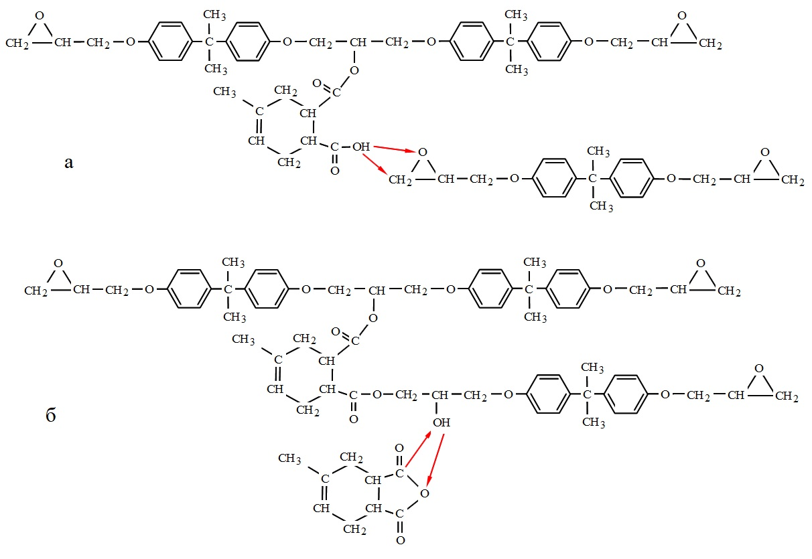
Рис 3. Химические реакции, инициируемые компонентами реакционной смеси (а - взаимодействие карбоксильной и эпоксидной групп, б - взаимодействие гидроксильной группы с ангидридным кольцом).
На рисунке 1 показано взаимодействие длинной молекулы эпоксидной смолы и отвердителя изо-МТГФА, которое инициирует реакцию отверждения. В результате данного взаимодействия раскрывается ангидридное кольцо отвердителя и формируется химическая связь с молекулой эпоксидной смолы. При этом образуется карбоксильная группа (рис.3,а), которая может раскрывать эпоксидное кольцо других коротких и длинных молекул ЭД-20, создавая при этом гидроксильную группу (рис.3,б). После этого химическая реакция отверждения будет продолжаться, повторяя шаги, показанные на рисунках 3,а и 3,б.

Математическая модель.
Для построения математической модели были выделены группы атомов, которые дают полную информацию о ходе химической реакции. Похожая идея была использована при построении модели холодного отверждения [1]. Нижние индексы у объемных концентраций указывают на количество связей с другими группами атомов. Для молярных концентраций групп, образованных из длинных эпоксидных молекул, используем следующие обозначения: $n_{1}-$ для групп, имеющих одну химическую связь с другими группами (рис.4, а); $n_{2}-$ имеющих две связи (рис.4, б); $n_{3}-$ имеющих три химических связи (рис.4, в);
Для молярных концентраций групп отвердителя используем обозначения: $n_{0}^{cur}-$ молярная концентрация групп отвердителя не имеющих химических связей с другими группами (рис.4 г), $n_{1}^{cur}-$ имеющих одну связь (рис.4, д), $n_{2}^{cur}-$имеющих две связи (рис.4, е).
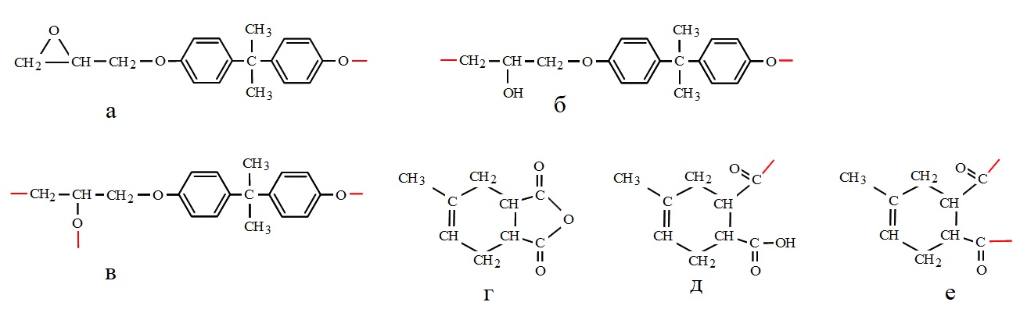
Рис.4. Для построения математической модели были выделены группы атомов, дающие полную информацию о ходе химической реакции. Группа длинной эпоксидной молекулы (а) используется и в случае с двумя (б) и тремя (в) химическими связями с другими группами атомов. Группы отвердителя, используемые для построения математической модели (г)-(е).

Для молярных концентраций групп основной массы эпоксидных молекул используем обозначение: $n_{0}^{ep}-$ молярная концентрация групп, не имеющих химических связей с другими группами (рис.5, а); $n_{1}^{ep}-$ имеющих одну связь (рис.5, б); $n_{2}^{ep}-$имеющих две связи (рис.5, в); $n_{2}^{EP}-$ второй вариант групп с двумя связями (рис.5, г); $n_{3}^{ep}-$имеющих три связи (рис.5, д), $n_{4}^{ep}-$имеющих четыре связи (рис.5, е).
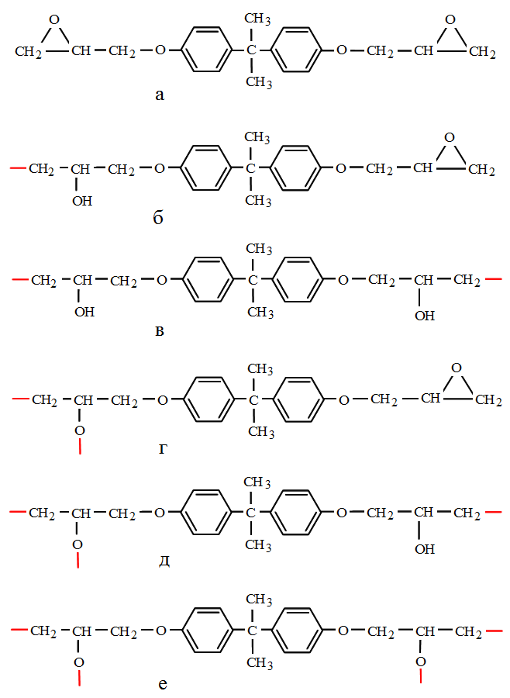
Рис. 5. Группы атомов основной массы молекул смолы, используемые для построения математической модели.
Таким образом, была построена система кинетических уравнений изменения молярных концентраций всех групп:
$$\frac{dn_{1}}{dt}=-K_{1}n_{1}^{cur}n_{1},$$
$$\frac{dn_{2}}{dt}=K_{1}n_{1}^{cur}n_{1}-K_{2}n_{0}^{cur}n_{2},$$
$$\frac{dn_{3}}{dt}=K_{2}n_{0}^{cur}n_{2},$$
$$\frac{dn_{0}^{ep}}{dt}=-K_{10}n_{1}^{cur}n_{0}^{ep},$$
$$\frac{dn_{1}^{ep}}{dt}=K_{10}n_{1}^{cur}n_{0}^{ep}-K_{01}n_{0}^{cur}n_{1}^{ep}-K_{11}n_{1}^{cur}n_{1}^{ep},$$
$$\frac{dn_{2}^{ep}}{dt}=K_{11}n_{1}^{cur}n_{1}^{ep}-K_{02}n_{0}^{cur}n_{2}^{ep},$$
$$\frac{dn_{2}^{EP}}{dt}=K_{01}n_{0}^{cur}n_{1}^{ep}-K_{12}n_{1}^{cur}n_{2}^{EP},$$
$$\frac{dn_{3}^{ep}}{dt}=K_{02}n_{0}^{cur}n_{2}^{ep}+K_{12}n_{1}^{cur}n_{2}^{EP}-K_{03}n_{0}^{cur}n_{3}^{ep},$$
$$\frac{dn_{4}^{ep}}{dt}=K_{03}n_{0}^{cur}n_{3}^{ep},$$
$$\frac{dn_{0}^{cur}}{dt}=-K_{01}n_{0}^{cur}n_{1}^{ep}-K_{02}n_{0}^{cur}n_{2}^{ep}-$$
$$-K_{03}n_{0}^{cur}n_{3}^{ep}{-K}_{2}n_{0}^{cur}n_{2},$$
$$\frac{dn_{1}^{cur}}{dt}=K_{01}n_{0}^{cur}n_{1}^{ep}+K_{02}n_{0}^{cur}n_{2}^{ep}+K_{03}n_{0}^{cur}n_{3}^{ep}$$
$${+K}_{2}n_{0}^{cur}n_{2}-K_{10}n_{1}^{cur}n_{0}^{ep}-K_{11}n_{1}^{cur}n_{1}^{ep}-$$
$$-K_{12}n_{1}^{cur}n_{2}^{EP}{-K}_{1}n_{1}^{cur}n_{1},$$
$$\frac{dn_{2}^{cur}}{dt}=K_{10}n_{1}^{cur}n_{0}^{ep}+K_{11}n_{1}^{cur}n_{1}^{ep}+$$
$$+K_{12}n_{1}^{cur}n_{2}^{EP}{+K}_{1}n_{1}^{cur}n_{1}.$$
С помощью комбинаторного анализа можно установить связи между константами скорости химических реакций
$$K_{01}=A_{0}exp\left(-\frac{E_{0}}{c_{R}θ}\right), K_{02}=2A_{0}exp\left(-\frac{E_{0}}{c_{R}θ}\right),$$
$${ K}_{03}=A_{0}exp\left(-\frac{E_{0}}{c_{R}θ}\right)$$
$$K_{10}={2A}_{1}exp\left(-\frac{E_{1}}{c_{R}θ}\right), K_{11}=A_{2}exp\left(-\frac{E_{1}}{c_{R}θ}\right),$$
$$K_{12}=A_{1}exp\left(-\frac{E_{1}}{c_{R}θ}\right),K_{1}=K_{11}, K_{2}=K_{10}.$$
где $c_{R}-$универсальная газовая постоянная, $θ-$температура. Температурная зависимость коэффициентов задана с помощью зависимости Аррениуса.
Таким образом, неизвестными в уравнениях являются четыре константы: $A_{0}, { A}_{1}, E_{0}, E_{1}$. Эти константы будут определены из условия согласования расчетов с экспериментами при разных температурах.

Численное моделирование реакции горячего отверждения.
Экспериментально известно, что реакция отверждения 100 грамм эпоксидной смолы и 95 грамм отвердителя при температуре $θ_{1}=150 C^{0}$, происходит за время $t_{1}=9 ч$, а при температуре $θ_{2}=120 C^{0}$,за время $t_{2}=24 ч$. Будем моделировать эти реакции.
В состав реакционной смеси входит 95 грамм отвердителя и 100 грамм эпоксидной смолы. В свою очередь в состав эпоксидной смолы входят короткие и длинные молекулы. Хроматография эпоксидной смолы ЭД-20 показала существование двух пиков, относящиеся к наличию длинных и коротких молекул. Установлено, что на 100 коротких молекул смолы приходится 8 длинных молекул, содержащих гидроксильные группы. Эти гидроксильные группы являются инициаторами химической реакции. Для расчетов были использованы следующие начальные условия:
$$n_{1}\left(0\right)=0.0733\frac{моль}{л}, n_{2}\left(0\right)=0 \frac{моль}{л},$$
$$n_{3}\left(0\right)=0\frac{моль}{л}, n_{0}^{ep}\left(0\right)=1.6835\frac{моль}{л} ,$$
$$n_{1}^{ep}\left(0\right)=0.0733\frac{моль}{л}, n_{2}^{ep}\left(0\right)=0\frac{моль}{л},$$
$$n_{2}^{EP}\left(0\right)=0\frac{моль}{л}, n_{3}^{ep}\left(0\right)=0 \frac{моль}{л},$$
$${ n}_{4}^{ep}\left(0\right)=0 \frac{моль}{л}, n_{0}^{cur}\left(0\right)=3.5374\frac{моль}{л},$$
$${ n}_{1}^{ep}\left(0\right)=0\frac{моль}{л}, { n}_{2}^{ep}\left(0\right)=0\frac{моль}{л}.$$
Для коэффициентов скорости химической реакции используем формулу Арейниуса:
$$k=Ae^{-\frac{E_{a}}{c_{R}θ}}.$$
Для этого введем следующие обозначения:
$$k_{0}^{1}=A_{0}exp\left(-\frac{E_{0}}{c_{R}θ_{1}}\right), k_{0}^{2}=A_{0}exp\left(-\frac{E_{0}}{c_{R}θ_{2}}\right)$$
$${k_{1}^{1}=2A}_{1}exp\left(-\frac{E_{1}}{c_{R}θ_{1}}\right), {k_{1}^{2}=2A}_{1}exp\left(-\frac{E_{1}}{c_{R}θ_{2}}\right)$$
где $θ_{1}=150 C^{0}$, $θ_{2}=120 C^{0}$.
Численные значения параметров $k_{0}^{i}, k_{1}^{i}$ ,были определены в ходе вычислительных экспериментов из условия получения в расчетах необходимого времени для завершения процесса отверждения.
$$k_{0}^{1}=15.5\frac{моль}{л∙с}, k_{0}^{2}=20.7 \frac{моль}{л∙с},$$
$$k_{1}^{1}=3.9\frac{моль}{л∙с}, k_{1}^{2}=8.1\frac{моль}{л∙с}$$
Используя найденные константы нетрудно определить значения величин $A_{0}, { A}_{1}, E_{0}, E_{1}$.
На рисунках 6-9 представлены результаты моделирования первой химической реакции отверждения при температуре $θ_{1}=150 C^{0}$. Как видно на рисунках 6-8 концентрация групп коротких и длинных молекул эпоксидной смолы $n_{1}, { n}_{2}, n_{0}^{ep}, n_{1}^{ep}, n_{2}^{ep}, n_{2}^{EP}, n_{3}^{ep}$ начинает стремиться к нулю в момент времени равный 9 часам. Это означает, что реакция в этот момент завершилась, так как у групп отвердителя не остается реагентов.
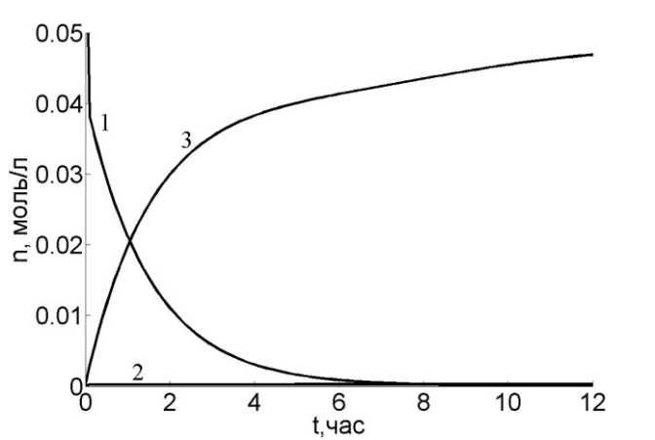

Рис.6. . Изменение концентраций групп основной массы молекул эпоксидной смолы, имеющих: 1 – одну химическую связь с другими группами (параметр $n_{1}^{ep}$); 2 – две связи (параметр $n_{2}^{ep}$); 3 – три связи (параметр $n_{3}^{ep}$).
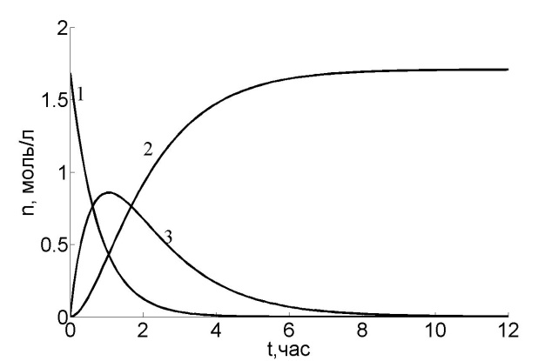
Рис.7. Изменение концентраций групп основной массы молекул эпоксидной смолы: 1 – не имеющих химических связей с другими группами (параметр $n_{0}^{ep}$); 2 – имеющих четыре связи (параметр $n_{4}^{ep}$); 3 – второй вариант групп, имеющих две связи (параметр $n_{2}^{EP}$).

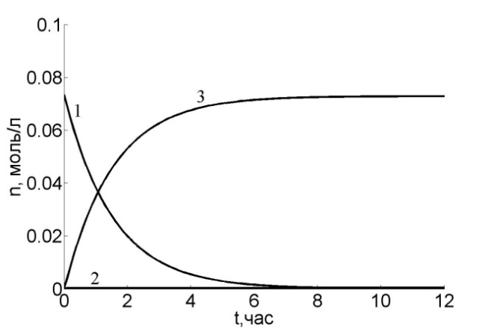
Рис.8. . Изменение концентраций групп длинных молекул эпоксидной смолы, имеющих: 1 – одну химическую связь с другими группами (параметр $n_{1}$); 2 – две связи (параметр $n_{2}$); 3 – три связи (параметр $n_{3}$).

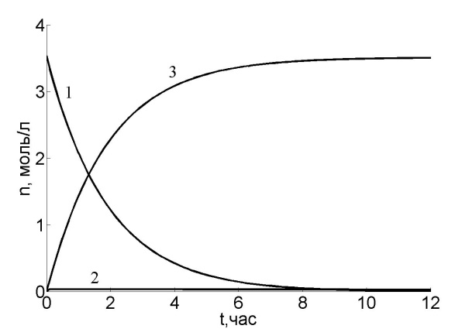
Рис.9. . Изменение концентраций групп отвердителя: 1 – не имеющих химических связей с другими группами (параметр $n_{0}^{cur}$); 2 – имеющих одну связь (параметр $n_{1}^{cur}$); 3 – две связи (параметр $n_{2}^{cur}$).

Благодарности
Авторы статьи благодарны Российскому фонду фундаментальных исследований за оказанную финансовую поддержку работы в рамках проекта № 16-48-590844.

Заключение
В работе предложена математическая модель химической реакции горячего отверждения для реакционной смеси, состоящей эпоксидной смолы ЭД-20 и отвердителя изо-МТГФА. В основе модели положено представление о группах атомов, участвующих в химических реакциях. Для каждой группы сформулированы свои кинетические уравнения.

Cписок литературы
- Kondyurin A., Komar L., Svistkov A. Combinatory model of curing process in epoxy composite // Composites Part B: Engineering. 2012. V. 43. P. 616–620.

References
- Kondyurin A., Komar L., Svistkov A. Combinatory model of curing process in epoxy composite // Composites Part B: Engineering. 2012. V. 43. P. 616–620.

Просьба ссылаться на эту статью в русскоязычных источниках следующим образом:
Елисеева А. Ю., Свистков А. Л., Кондюрин А. В. Математическая модель реакции горячего отверждения препрега // Вестник Пермского университета. Физика. 2017. № 3 (37). С. xx–xx. doi: заполняется редакцией

Please cite this article in English as:
Eliseeva A. Yu., Svistkov A. L., Kondyurin A. V. Mathematical model of the reaction for hot curing of a prepreg of a nanosatellite antenna // Bulletin of Perm University. Physics, 2017, no. 3 (37), pp. xx–xx. doi: заполняется редакцией

Сведения об авторах
Елисеева Анастасия Юрьевна, Институт механики сплошных сред УрО РАН, аспирант, anastasia_elis@mail.ru;
Свистков Александр Львович, Институт механики сплошных сред УрО РАН, доктор физико-математических наук, заведующий лабораторией, svistkov@icmm.ru;
Кондюрин Алексей Викторович, Школа физики университета Сиднея, кандидат физико-математических наук, профессор, alexey.kondyurin@gmail.com.

Authors’ Details
Anastasiya Yu. Eliseeva, Institute of Continuous Media Mechanics UrB RAS, post-graduate student, anastasia_elis@mail.ru;
Alexander L. Svistkov, Institute of Continuous Media Mechanics UrB RAS, Dr. Phys.&Math. Sci., Head of Laboratory, svistkov@icmm.ru;
Alexey V. Kondyurin, School of Physics, University of Sydney, Australia, professor, alexey.kondyurin@gmail.com.

